

**Техникалық және кәсіптік, орта білімнен кейінгі білім беру саласында көрсетілетін мемлекеттік қызметтер регламенттерін бекіту туралы**

***Күшін жойған***

Павлодар облыстық әкімдігінің 2015 жылғы 29 желтоқсандағы № 366/13 қаулысы. Павлодар облысының Әділет департаментінде 2016 жылғы 02 ақпанда № 4914 болып тіркелді. Күші жойылды - Павлодар облысы әкімдігінің 2020 жылғы 30 қазандағы № 231/5 (алғашқы ресми жарияланған күнінен кейін күнтізбелік он күн өткен соң қолданысқа енгізіледі) шешімімен

      Ескерту. Күші жойылды - Павлодар облысы әкімдігінің 30.10.2020 № 231/5 (алғашқы ресми жарияланған күнінен кейін күнтізбелік он күн өткен соң қолданысқа енгізіледі) шешімімен.

      Қазақстан Республикасының 2013 жылғы 15 сәуірдегі "Мемлекеттік көрсетілетін қызметтер туралы" Заңының 16-бабы 3-тармағына сәйкес Павлодар облысының әкімдігі **ҚАУЛЫ ЕТЕДІ:**

      1. Қоса беріліп отырған:

      1) "Техникалық және кәсіптік, орта білімнен кейінгі білімнің білім беру бағдарламаларын іске асыратын білім беру ұйымдарындағы білім алушыларды ауыстыру және қайта қабылдау";

      2) "Техникалық және кәсіптік, орта білімнен кейінгі білім алуды аяқтамаған адамдарға анықтама беру" мемлекеттік көрсетілетін қызметтер регламенттері бекітілсін.

      2. "Павлодар облысының білім беру басқармасы" мемлекеттік мекемесі заңнамамен белгіленген тәртіпте:

      осы қаулының аумақтық әділет органында мемлекеттік тіркелуін;

      осы қаулы аумақтық әділет органында мемлекеттік тіркелгеннен кейін күнтізбелік он күн ішінде бұқаралық ақпарат құралдарында және "Әділет" ақпараттық-құқықтық жүйесінде ресми жариялауға жіберілуін;

      осы қаулыны Павлодар облысы әкімдігінің интернет-ресурсында орналастыруды қамтамасыз етсін.

      3. Осы қаулының орындалуын бақылау облыс әкімінің орынбасары Ғ.Қ. Сәдібековке жүктелсін.

      4. Осы қаулы алғаш ресми жарияланған күнінен кейін күнтізбелік он күн өткен соң қолданысқа енгізіледі.

|  |  |
| --- | --- |
| *Облыс әкімі* | *Қ. Бозымбаев* |

|  |  |
| --- | --- |
|  | Павлодар облысы әкімдігінің 2015 жылғы "29" желтоқсандағы № 366/13 қаулысымен бекітілді |

**"Техникалық және кәсіптік, орта білімнен кейінгі**  
**білімнің білім беру бағдарламаларын іске асыратын білім беру**  
**ұйымдарындағы білім алушыларды ауыстыру және қайта**  
**қабылдау" мемлекеттік көрсетілетін қызмет регламенті**

      Ескерту. Регламенттің барлық мәтіні бойынша:  
      халыққа қызмет көрсету орталығымен" деген сөздер "Азаматтарға арналған үкімет" мемлекеттік корпорациясымен" деген сөздермен ауыстырылды;  
      "Халыққа қызмет көрсету орталығы" шаруашылық жүргізу құқығындағы республикалық мемлекеттік кәсіпорнының Павлодар облысы бойынша филиалы" деген сөздер "Азаматтарға арналған үкімет" мемлекеттік корпорациясы" коммерциялық емес акционерлік қоғамы" деген сөздермен ауыстырылды - Павлодар облыстық әкімдігінің 14.06.2016 N 188/5 (алғаш ресми жарияланған күнінен кейін он күнтізбелік күн өткен соң қолданысқа енгізіледі) қаулысымен.

**1. Жалпы ережелер**

      1. "Техникалық және кәсіптік, орта білімнен кейінгі білімнің білім беру бағдарламаларын іске асыратын білім беру ұйымдарындағы білім алушыларды ауыстыру және қайта қабылдау" мемлекеттік көрсетілетін қызметін (бұдан әрі – мемлекеттік көрсетілетін қызмет) Павлодар облысының техникалық және кәсіптік, орта білімнен кейінгі білімнің білім беру ұйымдары (бұдан әрі – көрсетілетін қызметті беруші) көрсетеді.

      Өтініштерді қабылдау және мемлекеттік қызмет көрсету нәтижелерін беру көрсетілетін қызметті берушінің кеңсесі арқылы жүзеге асырылады.

      2. Мемлекеттік көрсетілетін қызмет нысаны: қағаз түрінде.

      3. Мемлекеттік көрсетілетін қызмет нәтижесі білім алушыларды техникалық және кәсіптік, орта білімнен кейінгі білім беру ұйымдарына ауыстыру немесе қайта қабылдау туралы бұйрық болып табылады.

      Мемлекеттік көрсетілетін қызмет нәтижесін ұсыну нысаны: қағаз түрінде.

**2. Мемлекеттік қызмет көрсету процесінде көрсетілетін**  
**қызметті берушінің құрылымдық бөлімшелерінің**  
**(қызметкерлерінің) іс-қимыл тәртібін сипаттау**

      4. Мемлекеттік қызметті көрсету бойынша рәсімді (іс-қимыл) бастау үшін негіздеме Қазақстан Республикасы Білім және ғылым министрінің міндетін атқарушының 2015 жылғы 6 қарашадағы № 627 бұйрығымен бекітілген "Техникалық және кәсіптік, орта білімнен кейінгі білімнің білім беру бағдарламаларын іске асыратын білім беру ұйымдарындағы білім алушыларды ауыстыру және қайта қабылдау" мемлекеттік көрсетілетін қызмет Стандартының 9-тармағында көрсетілген қажетті құжаттарды қоса беру арқылы көрсетілетін қызметті алушының өтініші болып табылады (бұдан әрі – Стандарт).

      5. Мемлекеттік көрсетілетін қызмет процесінің құрамына кіретін әрбір рәсімнің (іс-қимылдың) мазмұны және оның нәтижесі:

      ауысу үшін:

      1) көрсетілетін қызметті берушінің кеңсе қызметкері көрсетілетін қызметті алушыдан алынған құжаттарды қабылдауды және тіркеуді жүзеге асырады - 15 минут;

      2) көрсетілетін қызметті берушінің басшысы құжаттарды қарайды және жауапты орындаушыны белгілейді - 15 минут;

      3) көрсетілетін қызметті берушінің жауапты орындаушысы бұйрық жобасын ресімдейді, бір ай ішінде, бірақ, қабылдап алушы білім беру ұйымының кезекті емтихан сессиясы басталғанға дейін бес күннен кешіктірмей, басшыға қарастыру және қол қою үшін жібереді;

      Кәмелетке толмаған білім алушының ата-анасы немесе заңды өкілдері басқа мекенжайға көшкен жағдайда растау құжаттарын ұсынса, оны каникул кезеңінен басқа уақытта да ауыстыруға рұқсат беріледі.

      4) көрсетілетін қызметті берушінің басшысы бұйрық жобасын қарайды, қол қояды және кеңсе қызметкеріне жібереді - 30 минут;

      5) көрсетілетін қызметті берушінің кеңсе қызметкері бұйрықты тіркейді, көрсетілетін қызметті алушыға мемлекеттік қызмет нәтижесін береді - 15 минут;

      қайта қабылдау үшін:

      1) көрсетілетін қызметті берушінің кеңсе қызметкері көрсетілетін қызметті алушыдан алынған құжаттарды қабылдауды және тіркеуді жүзеге асырады - 15 минут;

      2) көрсетілетін қызметті берушінің басшысы қарайды және жауапты орындаушыны белгілейді - 15 минут;

      3) көрсетілетін қызметті берушінің жауапты орындаушысы бұйрық жобасын ресімдейді, тапсырған сәттен бастап екі апта ішінде басшыға қарау және қол қою үшін жібереді;

      4) көрсетілетін қызметті берушінің басшысы бұйрық жобасын қарайды, қол қояды және көрсетілетін қызметті берушінің кеңсе қызметкеріне жібереді - 30 минут;

      5) көрсетілетін қызметті берушінің кеңсе қызметкері бұйрықты тіркейді, көрсетілетін қызметті алушыға мемлекеттік қызмет нәтижесін береді - 15 минут;

      оқу ақысын төлемегені үшін семестр кезінде оқудан шығарылған білім алушыны қайта қабылдау үшін берешегін өтеген жағдайда:

      1) көрсетілетін қызметті берушінің кеңсе қызметкері көрсетілетін қызметті алушыдан алынған құжаттарды қабылдайды, тіркеуді жүзеге асырады - 15 минут;

      2) көрсетілетін қызметті берушінің басшысы қарайды және жауапты орындаушыны - 15 минут;

      3) көрсетілетін қызметті берушінің жауапты орындаушысы бұйрық жобасын ресімдейді, оқудан шығарылған күннен бастап төрт аптаның ішінде, төлемақы бойынша берешегін өтегені туралы құжатты ұсынған жағдайда үш жұмыс күні ішінде, басшыға қарау және қол қою үшін жібереді;

      4) көрсетілетін қызметті берушінің басшысы бұйрық жобасын қарайды және қол қояды, кеңсе қызметкеріне жібереді - 30 минут;

      5) көрсетілетін қызметті берушінің кеңсе қызметкері бұйрықты тіркейді, көрсетілетін қызметті алушыға мемлекеттік қызмет нәтижесін береді - 15 минут.

      6. Мемлекеттік қызмет көрсету рәсімінің (іс-қимыл) нәтижесі – Мемлекеттік көрсетілетін қызмет нәтижесі білім алушыларды техникалық және кәсіптік, орта білімнен кейінгі білім беру ұйымдарына ауыстыру немесе қайта қабылдау туралы бұйрық.

**3. Мемлекеттік қызмет көрсету процесінде көрсетілетін**  
**қызметті берушінің құрылымдық бөлімшелерінің**  
**(қызметкерлерінің) өзара іс-қимыл тәртібін сипаттау**

      7. Мемлекеттік қызмет көрсету процесіне қатысатын көрсетілетін қызметті берушінің құрылымдық бөлімшелерінің (қызметкерлерінің) тізбесі:

      1) көрсетілетін қызметті берушінің кеңсе қызметкері;

      2) көрсетілетін қызметті берушінің басшысы;

      3) көрсетілетін қызметті берушінің жауапты орындаушысы.

      8. Әрбір рәсімнің (іс-қимылдың) ұзақтығын көрсете отырып, құрылымдық бөлімшелер (қызметкерлер) арасындағы рәсімдер (іс-қимылдар) реттілігін сипаттау осы регламенттің қосымшасына сәйкес бизнес-процестердің анықтамалығында көрсетіледі.

**4. "Азаматтарға арналған үкімет" мемлекеттік корпорациясымен**  
**өзара іс-қимыл тәртібін, сондай-ақ мемлекеттік қызмет көрсету**  
**процесінде ақпараттық жүйелерді пайдалану тәртібін сипаттау**

      9. Мемлекеттік қызмет "Азаматтарға арналған үкімет" мемлекеттік корпорациясы" коммерциялық емес акционерлік қоғамы және "электрондық үкімет" веб-порталы арқылы көрсетілмейді.

|  |  |
| --- | --- |
|  | "Техникалық және кәсіптік, орта білімнен кейінгі білімнің білім беру бағдарламаларын іске асыратын білім беру ұйымдарындағы білім алушыларды ауыстыру және қайта қабылдау" мемлекеттік көрсетілетін қызмет регламентіне қосымша |

**"Техникалық және кәсіптік, орта білімнен кейінгі білімнің**  
**білім беру бағдарламаларын іске асыратын білім беру**  
**ұйымдарындағы білім алушыларды ауыстыру және қайта**  
**қабылдау" мемлекеттік қызмет көрсетудің**  
**бизнес-процестерінің анықтамалығы**

      1) ауысу үшін:

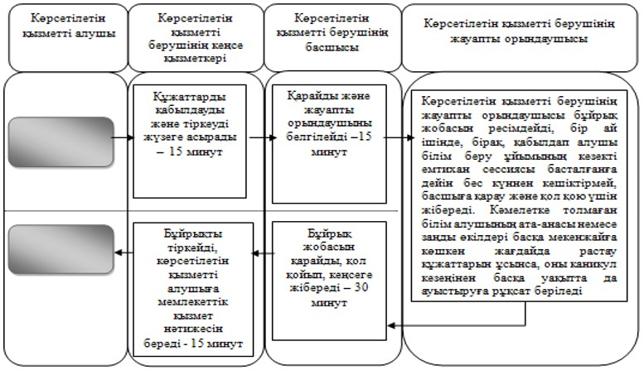

      2) қайта қабылдау үшін:

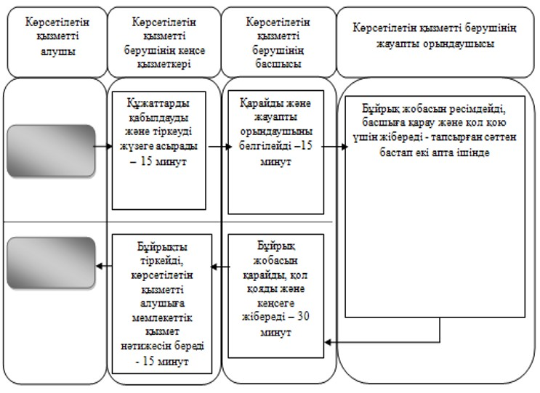

      3) оқу ақысын төлемегені үшін семестр кезінде оқудан

      шығарылған білім алушыны қайта қабылдау үшін берешегін өтеген жағдайда:

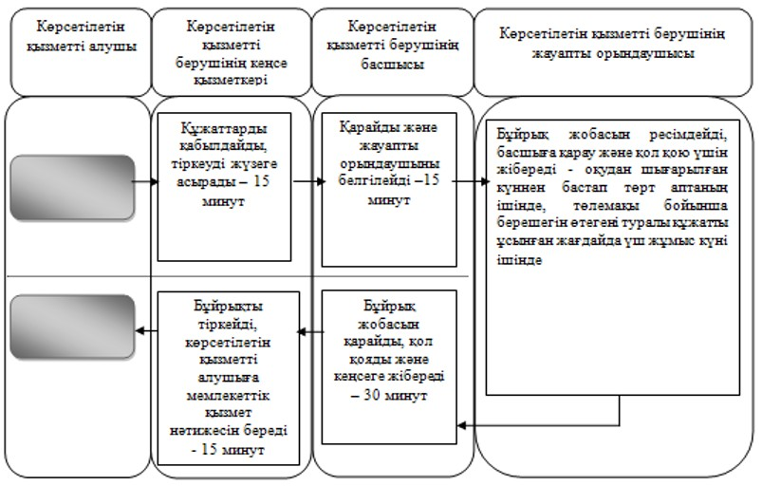

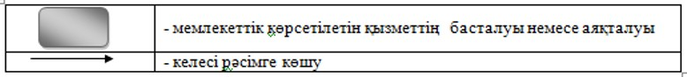

|  |  |
| --- | --- |
|  | Павлодар облысы әкімдігінің 2015 жылғы "29" желтоқсандағы № 366/13 қаулысымен бекітілді |

**"Техникалық және кәсіптік, орта білімнен кейінгі білім алуды аяқтамаған**  
**адамдарға анықтама беру" мемлекеттік көрсетілетін қызмет регламенті**

      Ескерту. Регламент жаңа редакцияда - Павлодар облыстық әкімдігінің 13.11.2019 № 329/3 (алғашқы ресми жарияланған күнінен кейін күнтізбелік он күн өткен соң қолданысқа енгізіледі) қаулысымен.

**1. Жалпы ережелер**

      1. "Техникалық және кәсіптік, орта білімнен кейінгі білім алуды аяқтамаған адамдарға анықтама беру" мемлекеттік көрсетілетін қызметін (бұдан әрі - мемлекеттік көрсетілетін қызмет) Павлодар облысының техникалық және кәсіптік, орта білімнен кейінгі білім беру ұйымдары (бұдан әрі – көрсетілетін қызметті беруші) көрсетеді.

      Өтінішті қабылдау және мемлекеттік қызмет көрсету нәтижелерін беру:

      1) көрсетілетін қызметті берушінің кеңсесі;

      2) "Азаматтарға арналған үкімет" мемлекеттік корпорациясы" коммерциялық емес акционерлік қоғамы" (бұдан әрі – Мемлекеттік корпорация) арқылы жүзеге асырылады.

      2. Мемлекеттік қызмет көрсету нысаны: қағаз жүзінде.

      3. Мемлекеттік қызметті көрсету нәтижесі – Қазақстан Республикасы Білім және ғылым министрінің 2009 жылғы 12 маусымдағы № 289 бұйрығымен (Нормативтік құқықтық актілерді мемлекеттік тіркеу тізілімінде № 5717 болып тіркелген) бекітілген нысан бойынша техникалық және кәсіптік, орта білімнен кейінгі білім алуды аяқтамаған адамдарға анықтама (бұдан әрі - Анықтама) беру.

      Мемлекеттік қызметті көрсету нәтижесін беру нысаны: қағаз түрінде.

**2. Мемлекеттік қызметті көрсету процесінде көрсетілетін қызметті берушінің**  
**құрылымдық бөлімшелерінің (қызметкерлерінің) іс-қимыл тәртібін сипаттау**

      4. Қазақстан Республикасы Білім және ғылым министрінің міндетін атқарушының 2015 жылғы 6 қарашадағы № 627 бұйрығымен бекітілген "Техникалық және кәсіптік, орта білімнен кейінгі білім алуды аяқтамаған адамдарға анықтама беру" мемлекеттік көрсетілетін қызмет стандартының (бұдан әрі - Стандарт) 9-тармағында көрсетілген қажетті құжаттарды қоса бере отырып, көрсетілетін қызметті алушының өтініші мемлекеттік қызметті көрсету бойынша рәсімді (іс-қимылды) бастауға негіз болып табылады.

      5. Мемлекеттік қызметті көрсету процесінің құрамына кіретін әрбір рәсімнің (іс-қимылдың) мазмұны, оның орындалу ұзақтығы:

      көрсетілетін қызметті берушінің орналасқан жері бойынша көрсетілетін қызметті берушіге құжаттарды тапсырған күннен бастап мемлекеттік қызмет көрсету мерзімі – 3 (үш) жұмыс күні:

      1) көрсетілетін қызметті берушінің кеңсе қызметкері көрсетілетін қызметті алушыдан алған құжаттарды қабылдауды және тіркеуді жүзеге асырады және көрсетілетін қызметті берушінің басшысына қарастыруға береді – 30 (отыз) минут;

      көрсетілетін қызметті алушы Стандарттың 9-тармағында көзделген тізбеге сәйкес құжаттар топтамасын толық ұсынбаған жағдайда, көрсетілетін қызметті беруші еркін түрдегі нысан бойынша құжаттарды қабылдаудан бас тарту туралы қолхат береді;

      2) көрсетілетін қызметті берушінің басшысы құжаттарды қарастырады және көрсетілетін қызметті берушінің жауапты орындаушысын анықтайды – 30 (отыз) минут;

      3) көрсетілетін қызметті берушінің жауапты орындаушысы мемлекеттік қызметті көрсету нәтижесін дайындайды -1 (бір) жұмыс күні;

      4) көрсетілетін қызметті берушінің басшысы мемлекеттік қызметті көрсету нәтижесіне қол қояды - 30 (отыз) минут;

      5) көрсетілетін қызметті берушінің кеңсе қызметкері мемлекеттік қызметті көрсету нәтижесін тіркейді және береді немесе Мемлекеттік корпорацияға жібереді - 30 (отыз) минут.

      Көрсетілетін қызметті берушінің орналасқан жері бойынша емес құжаттарды тапсырған күннен бастап – 8 (сегіз) жұмыс күні:

      1) көрсетілетін қызметті берушінің кеңсе қызметкері көрсетілетін қызметті алушыдан алған құжаттарды қабылдауды және тіркеуді жүзеге асырады және көрсетілетін қызметті берушінің басшысына қарастыруға береді – 30 (отыз) минут;

      көрсетілетін қызметті алушы Стандарттың 9-тармағында көзделген тізбеге сәйкес құжаттар топтамасын толық ұсынбаған жағдайда, көрсетілетін қызметті беруші еркін түрдегі нысан бойынша құжаттарды қабылдаудан бас тарту туралы қолхат береді;

      2) көрсетілетін қызметті берушінің басшысы құжаттарды қарастырады және көрсетілетін қызметті берушінің жауапты орындаушысын анықтайды – 30 (отыз) минут;

      3) көрсетілетін қызметті берушінің жауапты орындаушысы мемлекеттік қызметті көрсету нәтижесін дайындайды - 6 (алты) жұмыс күні;

      4) көрсетілетін қызметті берушінің басшысы мемлекеттік қызметті көрсету нәтижесіне қол қояды – 30 (отыз) минут;

      5) көрсетілетін қызметті берушінің кеңсе қызметкері мемлекеттік қызметті көрсету нәтижесін тіркейді және береді немесе Мемлекеттік корпорацияға жібереді – 30 (отыз) минут.

      6. Мемлекеттік қызмет көрсету рәсімінің (іс-қимылдың) нәтижесі:

      1) ұсынылған құжаттарды қабылдау, толықтығын тексеру және тіркеу;

      2) өтінішті қарастыру, көрсетілетін қызметті берушінің жауапты орындаушысын анықтау;

      3) мемлекеттік қызметті көрсету нәтижесін дайындау;

      4) мемлекеттік қызметті көрсету нәтижесіне қол қою;

      5) мемлекеттік қызметті көрсету нәтижесін көрсетілетін қызметті алушыға беру не Мемлекеттік корпорацияға жіберу.

**3. Мемлекеттік қызметті көрсету процесінде көрсетілетін қызметті берушінің**  
**құрылымдық бөлімшелерінің (қызметкерлерінің) өзара іс-қимыл тәртібін сипаттау**

      7. Мемлекеттік қызметті көрсету процесіне қатысатын көрсетілетін қызметті берушінің құрылымдық бөлімшелерінің (қызметкерлерінің) тізбесі:

      1) көрсетілетін қызметті берушінің кеңсе қызметкері;

      2) көрсетілетін қызметті берушінің басшысы;

      3) көрсетілетін қызметті берушінің жауапты орындаушысы.

      8. Әрбір рәсімнің (іс-қимылдың) ұзақтығын көрсете отырып, көрсетілетін қызметті берушінің құрылымдық бөлімшелері (қызметкерлері) арасындағы рәсімдер (іс-қимылдар) реттілігін сипаттау осы регламенттің 1-қосымшасында көрсетілген.

**4. Мемлекеттік қызметті көрсету процесінде Мемлекеттік**  
**корпорациямен және (немесе) өзге де көрсетілетін қызметті берушілермен өзара**  
**іс-қимыл тәртібін, сондай-ақ ақпараттық жүйелерді пайдалану тәртібін сипаттау**

      9. Әрбір рәсімді (іс-қимылды) көрсете отырып, Мемлекеттік корпорацияға жүгіну тәртібін сипаттау:

      көрсетілетін қызметті алу үшін көрсетілетін қызметті алушы Мемлекеттік корпорацияға Стандарттың 9-тармағында көрсетілген қажетті құжаттарды ұсынады.

      Мемлекеттік қызметті көрсету мерзімдері:

      1) көрсетілетін қызметті берушіге, Мемлекеттік корпорацияға құжаттарды тапсырған күннен бастап көрсетілетін қызметті берушінің орналасқан жері бойынша – 3 (үш) жұмыс күні, көрсетілетін қызметті берушінің орналасқан жері бойынша емес – 8 (сегіз) жұмыс күні;

      2) көрсетілетін қызметті алушының көрсетілетін қызметті берушіге құжаттар топтамасын тапсыруы үшін күтудің рұқсат етілген ең ұзақ уақыты – 20 (жиырма) минут, Мемлекеттік корпорацияда – 15 (он бес) минут;

      3) көрсетілген қызметті алушыға көрсетілетін қызметті берушіде қызмет көрсетудің рұқсат етілген ең ұзақ уақыты – 30 (отыз) минут, Мемлекеттік корпорацияда – 15 (он бес) минут.

      Мемлекеттік корпорацияға жүгінген кезде қабылдау күні мемлекеттік қызметті көрсету мерзіміне кірмейді.

      Көрсетілетін қызметті беруші Мемлекеттік корпорацияға мемлекеттік қызметті көрсету нәтижесін мемлекеттік қызметті көрсету мерзімі өтпестен бұрын бір тәуліктен кешіктірмей жеткізуді қамтамасыз етеді.

      Мемлекеттік корпорация қызметкері ұсынылған құжаттарды тексереді, қабылдайды және тіркейді, құжаттарды қабылдау күні мен уақытын көрсете отырып, құжаттардың қабылданғаны туралы қолхат береді.

      Көрсетілетін қызметті алушы Стандарттың 9-тармағында көзделген тізбеге сәйкес құжаттардың толық емес топтамасын ұсынған жағдайда, Мемлекеттік корпорация қызметкері өтінішті қабылдаудан бас тартады және Стандарттың 2-қосымшасына сәйкес нысан бойынша құжаттарды қабылдаудан бас тарту туралы қолхат береді.

      Егер Қазақстан Республикасының заңдарында өзгеше көзделмесе, көрсетілетін қызметті беруші мен Мемлекеттік корпорация қызметкері көрсетілетін қызметті алушының ақпараттық жүйелердегі заңмен қорғалатын құпияны құрайтын мәліметтерді пайдалануға келісімін алады.

      10. Мемлекеттік корпорация арқылы мемлекеттік қызметті көрсету нәтижесін алу процесін сипаттау, оның ұзақтығы:

      Мемлекеттік корпорацияға жеке басын куәландыратын құжатты көрсеткен кезде (немесе нотариалды куәландырылған сенімхат бойынша оның өкілі) дайын құжаттарды беру тиісті құжаттардың қабылданғаны туралы қолхат негізінде жүзеге асырылады;

      Стандарттың 4-тармағында көзделген мерзім өткеннен кейін көрсетілетін қызметті алушы болмаған жағдайда Қазақстан Республикасы Инвестициялар және даму министрінің 2016 жылғы 22 қаңтардағы № 52 бұйрығымен (Нормативтік құқықтық актілерді мемлекеттік тіркеу тізілімінде № 13248 болып тіркелген) бекітілген "Азаматтарға арналған үкімет" мемлекеттік корпорациясының қызметі қағидаларына сәйкес Мемлекеттік корпорация бір ай ішінде кепілдік шартын сақтауды қамтамасыз етеді, содан кейін оны одан әрі сақтау үшін көрсетілетін қызметті берушіге тапсырады;

      көрсетілетін қызметті алушы бір ай өткен соң жүгінген жағдайда Мемлекеттік корпорацияның сұранысы бойынша көрсетілетін қызметті беруші бір жұмыс күні ішінде көрсетілетін қызметті алушыға беру үшін Мемлекеттік корпорацияға мемлекеттік қызметті көрсету нәтижесін жолдайды.

      11. Мемлекеттік көрсетілетін қызмет "электрондық үкіметтің" www.egov.kz веб-порталы арқылы көрсетілмейді.

      12. Мемлекеттік қызметті көрсету процесінде рәсімдер (іс-қимылдар) реттілігін, көрсетілетін қызметті берушінің құрылымдық бөлімшелерінің (қызметкерлерінің) өзара іс-қимылдарын толық сипаттау, сондай-ақ мемлекеттік қызметті көрсету процесінде көрсетілетін қызметті берушілермен және (немесе) Мемлекеттік корпорациямен өзара іс-қимыл тәртібін сипаттау осы регламенттің 2-қосымшасына сәйкес мемлекеттік қызметті көрсетудің бизнес-процестерінің анықтамалығында көрсетіледі.

|  |  |
| --- | --- |
|  | "Техникалық және кәсіптік, орта білімнен кейінгі білім алуды аяқтамаған адамдарға анықтама беру" мемлекеттік көрсетілетін қызмет регламентіне 1-қосымша |

**Әрбір рәсімнің (іс-қимылдың) ұзақтығын көрсете отырып, құрылымдық**  
**бөлімшелер (қызметкерлер) арасындағы рәсімдер (іс-қимылдар) реттілігін сипаттау**

|  |  |  |  |  |  |  |
| --- | --- | --- | --- | --- | --- | --- |
|  | Негізгі процестін ( жұмыс барысының, ағымының) іс-қимылы | | | | | |
| 1 | Іс-қимыл № (жұмыс барысының, ағымының) | 1 | 2 | 3 | 4 | 5 |
| 2 | Құрылымдық бөлімшелер (қызметкерлер) | Көрсетілетін қызметті берушінің кеңсе қызметкері | Көрсетілетін қызметті берушінің басшысы | Көрсетілетін қызметті берушінің жауапты орындаушысы | Көрсетілетін қызметті берушінің басшысы | Көрсетілетін қызметті берушінің кеңсе қызметкері |
| 3 | Іс-қимылдың (операция, процесс, рәсімдер) атауы және оларды сипаттау | Көрсетілетін қызметті алушының өтінішін қабылдайды, толықтығын тексереді және тіркейді | Өтінішті қараcтырады және көрсетілетін қызметті берушінің жауапты орындаушысын анықтайды | Мемлекеттік қызмет көрсету нәтижесін дайындайды | Мемлекеттік қызмет көрсету нәтижесіне қол қояды | Мемлекеттік қызметті көрсету нәтижесін тіркейді |
| 4 | Аяқтау нысаны | Құжаттарды көрсетілетін қызметті берушінің басшысына қарастыруға береді | Құжаттарды көрсетілетін қызметті берушінің жауапты орындаушысына қарастыруға береді | Мемлекеттік қызметті көрсету нәтижесін көрсетілетін қызметті берушінің басшысына қарастыруға береді | Құжаттарды көрсетілетін қызметті берушінің кеңсе қызметкеріне қарастыруға береді | Мемлекеттік қызметті көрсету нәтижесін көрсетілетін қызметті алушыға береді немесе Мемлекеттік корпорацияға жібереді |
| 5 | Орындау мерзімдері | 30 (отыз) минут | 30 (отыз) минут | Көрсетілетін қызметті берушінің орналасқан жері бойынша – 1 (бір) жұмыс күні; көрсетілетін қызметті берушінің орналасқан жері бойынша емес жағдайда - 6 (алты) жұмыс күні. | 30 (отыз) минут | 30 (отыз) минут |
| Көрсетілетін қызметті берушінің орналасқан жері бойынша - 3 (үш) жұмыс күні;  көрсетілетін қызметті берушінің орналасқан жері бойынша емес жағдайда - 8 (сегіз) жұмыс күні. | | | | |

|  |  |
| --- | --- |
|  | "Техникалық және кәсіптік, орта білімнен кейінгі білім алуды аяқтамаған адамдарға анықтама беру" мемлекеттік көрсетілетін қызмет регламентіне 2-қосымша |

**"Техникалық және кәсіптік, орта білімнен кейінгі білім алуды аяқтамаған адамдарға**  
**анықтама беру" мемлекеттік қызмет көрсетудің бизнес-процестерінің анықтамалығы**

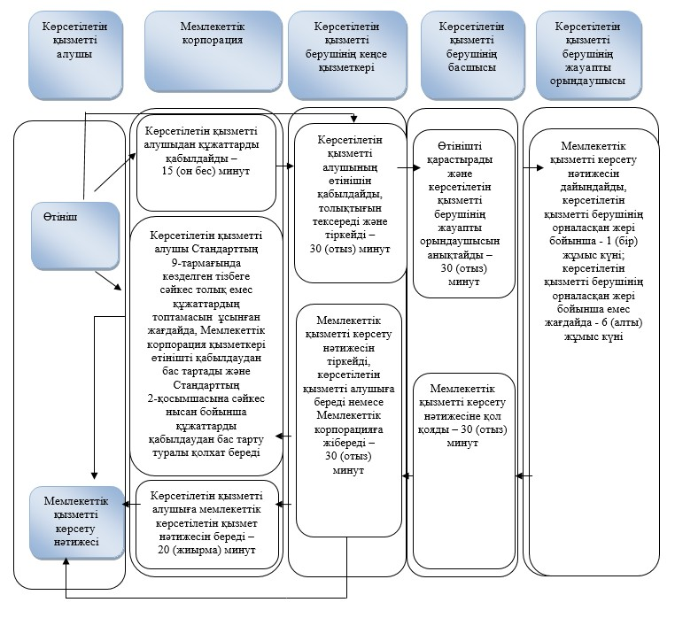

**Шартты белгілер:**

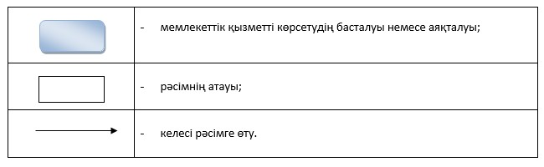

© 2012. Қазақстан Республикасы Әділет министрлігінің «Қазақстан Республикасының Заңнама және құқықтық ақпарат институты» ШЖҚ РМК